КАК ДА ПОРЪЧАТЕ ГРАЖДАНСКА ОТГОВОРНОСТ

След като изберете Застрахователна компания поръчайте полица

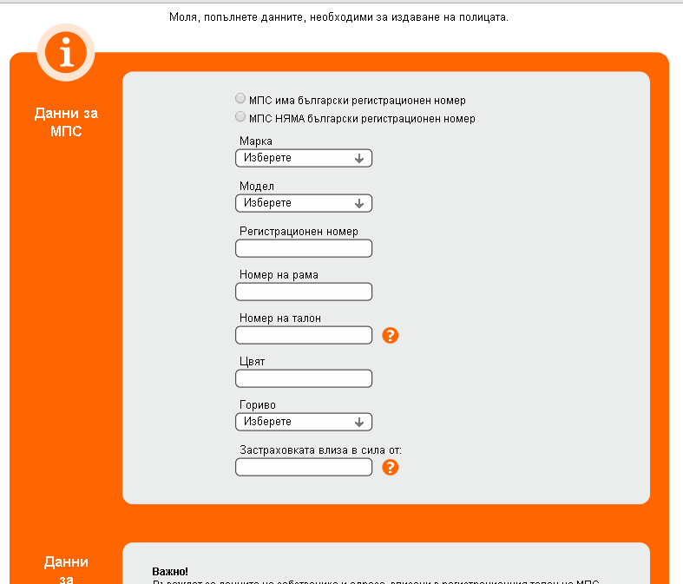

Попълнете данните, необходими за издаване на полицата в посочения формуляр - данни за автомобила и неговия собственик.

